Celltork/spartork

torr

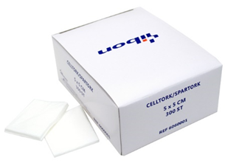

**Ingående delar/material Vikt Färg**

**Tork:** Cellulosa 5 x 5 cm (12 lager) 28g/m2 Vit, utan optiskt blekmedel

Utvikt mått: 2 ark á 10 x 16 cm

**Förpackningar Material Avfallshantering\***

Avdelningsförpackning AFP ask med lock kartong

Transportförpackning TFP kartong kartong

*Använt innehåll sorteras som kontaminerat avfall enligt lokala rutiner.

|  |  |  |  |
| --- | --- | --- | --- |
| Art.nr. | St/AFP | St/TFP | MBA |
| 6060001 | 300 | 40 x 300 = 12 000 | TFP |

MBA = minsta beställningsbara enhet

**Indikation**

Rengöring och desinfektion av intakt hud, tillsammans med desinfektionsmedel, inför injektion.

Efter injektion för att stoppa eventuellt blodflöde.

**Bruksanvisning**

Produkten är avsedd att användas av utbildad sjukvårdspersonal.

1. Öppna genom att lyfta avdelningsförpackningens lock och ta ur en tork.

2. Använd pincett för att lyfta ut torken.

3. Rengör huden och kassera tork och förpackning enligt instruktion.

**Lagring och hållbarhetstid**

Förvaras på torr och sval plats utan direkt solljus eller påverkan från värmekälla.

Produkten är hållbar 5 år från tillverkningsdatum.

|  |  |
| --- | --- |
|  | Medicinteknisk produkt |
|  | Denna produkt är avsedd för engångsbruk. Återanvändning kan innebära risk för bristande prestanda hos produkten |
|  | CE-märkt enl. MDR (EU) 2017/745, klass I |

Symboler enl. SS-EN ISO 15223-1:2016

|  |  |
| --- | --- |
|  | Förpackningsmaterial är delvis återvinningsbart |
|  | Produkten innehåller inte naturlatex |

**Övrigt**

Tillverkaren svarar själv eller genom annan ekonomisk aktör för anmälan av incidenter till berörd myndighet.



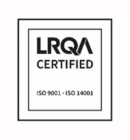

AST Medical AB är certifierad enligt och ansluten till